Pierwiosnek lekarski, pierwiosnka lekarska (Primula officinalis)
Na terenie Podkarpacia spotkać można dziko rosnące dwa gatunki pierwiosnków: pierwiosnek wyniosły, charakterystyczny dla stanowisk górskich i podgórskich oraz pierwiosnek lekarski, występujący na Pogórzu, w cieplejszych rejonach. Obydwa te gatunki są równie wartościowe z punktu widzenia ziołolecznictwa. Można spotkać pierwiosnki o cechach mieszanych, ponieważ krzyżują się ze sobą. Do niedawna objęte były ochroną i nie są w zasadzie pozyskiwanie z natury, jeśli spotykało się je w handlu lub w przetworach zielarskich, pochodziły wyłącznie z upraw.
Surowcem w przypadku pierwiosnka jest ziele, a właściwie liście oraz kwiaty zbierane w czasie kwitnienia, rzadziej korzeń, zbierany oddzielnie, jesienią. Tradycyjnie używano pierwiosnka przede wszystkim jako środka wykrztuśnego, przeciwkaszlowego i lekko przeciwzapalnego, stosowano go w przeziębieniach, zapaleniach gardła, krtani i oskrzeli, łagodzącego suchy kaszel, także w astmie oskrzelowej. Nalewki z kwiatów pierwiosnka można także używać jako środka uspokajającego, w stanach wyczerpania nerwowego i przy bezsenności. Pierwiosnek wykazuje też działanie moczopędne i odtruwające, wspomaga przemianę materii i reguluje wypróżnienia. Saponiny zawarte w zielu przy zbyt dużych dawkach mogą podrażniać błonę śluzową żołądka, powodować nudności i wymioty, więc należy przestrzegać dawkowania zaleconego przez lekarza lub producenta leków opartych na pierwiosnku.

Przynależność systematyczna
Domena | eukarioty
Królestwo | rośliny
Klad | rośliny naczyniowe
Klad | rośliny nasienne
Klasa | okrytonasienne
Klad | astrowe
Rząd | wrzosowce
Rodzina | pierwiosnkowate
Rodzaj | pierwiosnek
Gatunek | Pierwiosnek lekarski

Występowanie i biologia
Wieloletnia roślina zielna, niewielka. Przy ziemi różyczka podłużno jajowatych , miękkich , brzegiem karbowanych liści. Z różyczki wyrasta miękko omszona łodyga kwiatowa zakończona baldaszkiem z kilku-kilkunastu żółtych kwiatów. Pojedynczy kwiat ma pięć płatków otaczających rurkowatą koronę a w niej pomarańczowe plamki. Kwitnienie bardzo wczesne, nawet od marca. Pospolity, na niżu, w górach zastępuje go pierwiosnek wyniosły. Potrzebuje miejsc raczej oświetlonych, wyjątkowo półcienistych, suchych i świeżych. Skraje lasów, zarośla łęgowe, polany , łąki, pastwiska.

Ciekawostki
Młode liście pierwiosnka są jadalne, oczywiście w rozsądnych ilościach. Kwiaty mogą stanowić ciekawą, jadalną dekorację sałatki lub deseru. Saponiny zawarte w korzeniach pozwalały wykorzystywać je do prania delikatnych tkanin, ponieważ obniżają napięcie powierzchniowe wody podobnie jak mydła i detergenty.
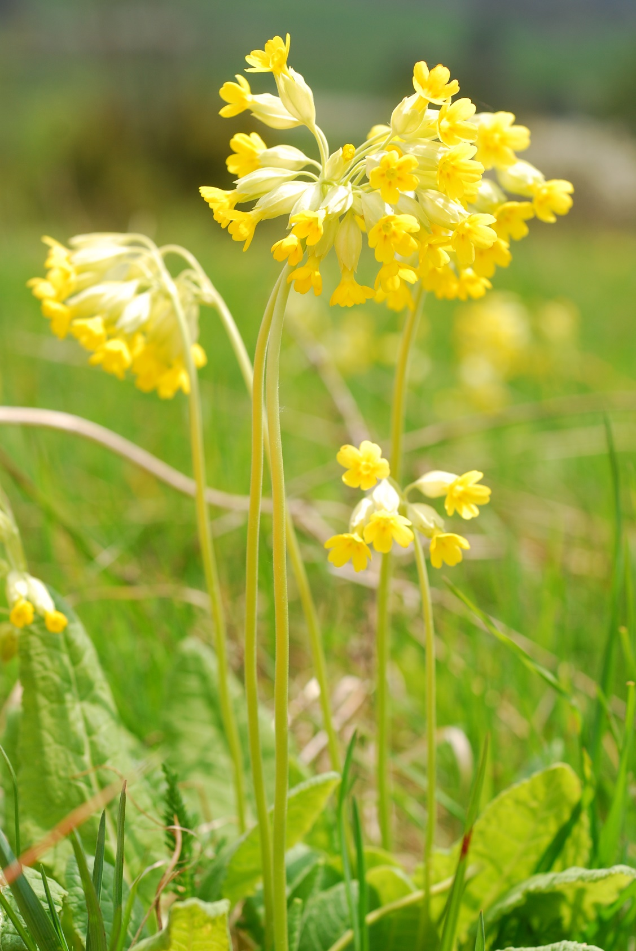
Pierwiosnek lekarski fot Paweł Królikowski
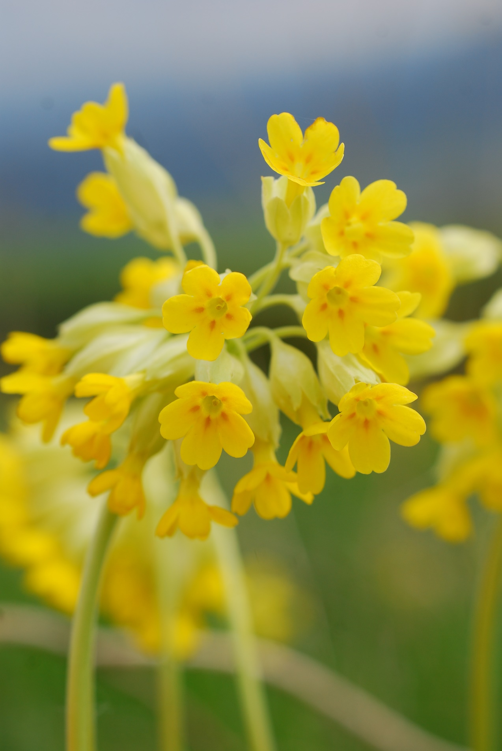
Pierwiosnek lekarski fot Paweł Królikowski

